Занятие с ребенком 3 лет с ЗПР
- Развитие целостного восприятия, наглядно-действенного мышления. Необходимо разрезать картинки на 2 части. Попросить ребенка найти половинки и приклеить их на лист. Назови всех животных. Приложение 1
- Уточнение представлений о себе и окружающем. Одень мальчика. Проведи линии от предметов к частям туловища. Назови и раскрась предметы одежды. Приложение 2
- Развитие внимания. Приложение 3
- Развитие мелкой моторики. Приложение

Приложение 1
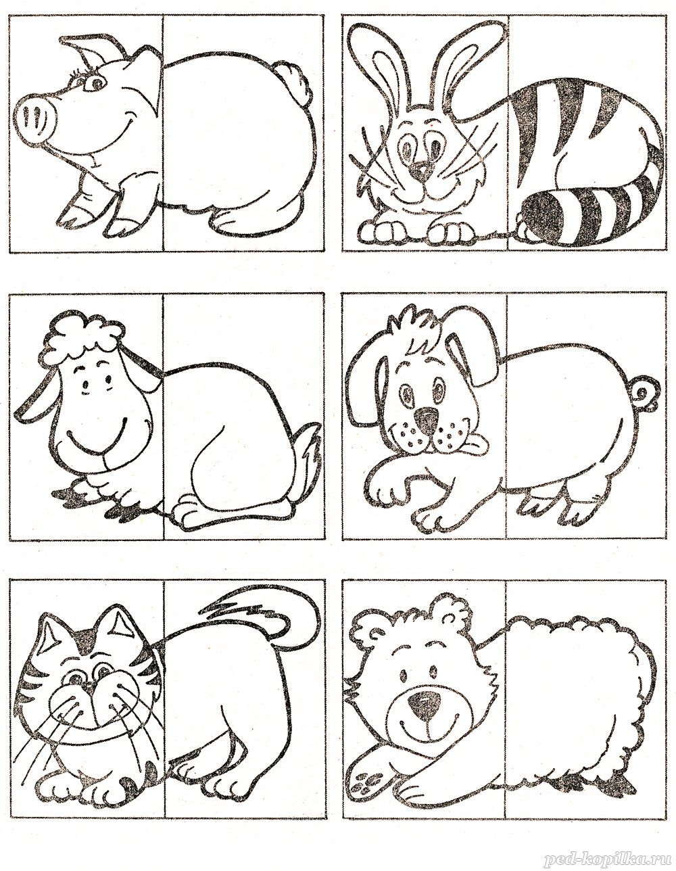

Приложение 2
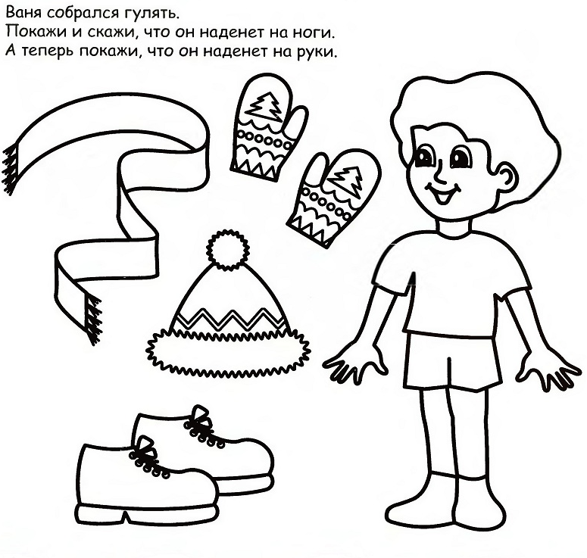

Приложение 3
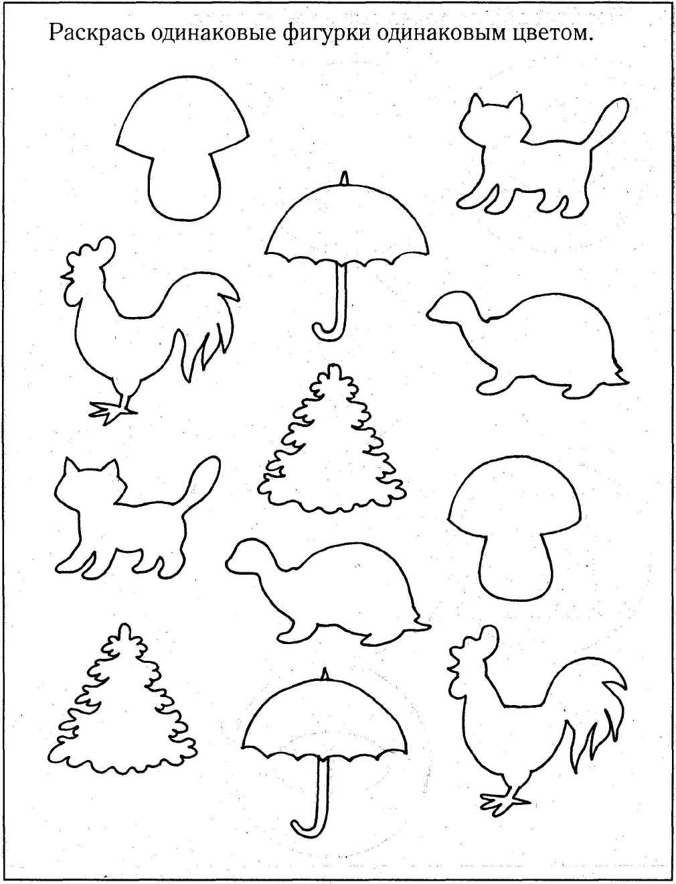

Приложение 4
